2020-IN-26-deu Leiterspiel
6yo–8yo:  – | 8yo–10yo:  – | 10yo–12yo:  – | 12yo–14yo:  easy | 14yo–16yo:  – | 16yo–19yo:  –
Answer Type: Multiple-Choice
Categories (click to choose):  ☑ algorithms and programming  ☑ data structures and representations |  |  | ☐ computer processes and hardware  ☐ communication and networking  ☐ interactions, systems and society

Body
Beim Leiterspiel starten alle Spieler auf Feld 1. Wer zuerst Feld 49 erreicht, gewinnt. In jeder Runde würfelt man und geht mit seiner Figur die entsprechende Zahl (zwischen 1 und 6) Felder vor.
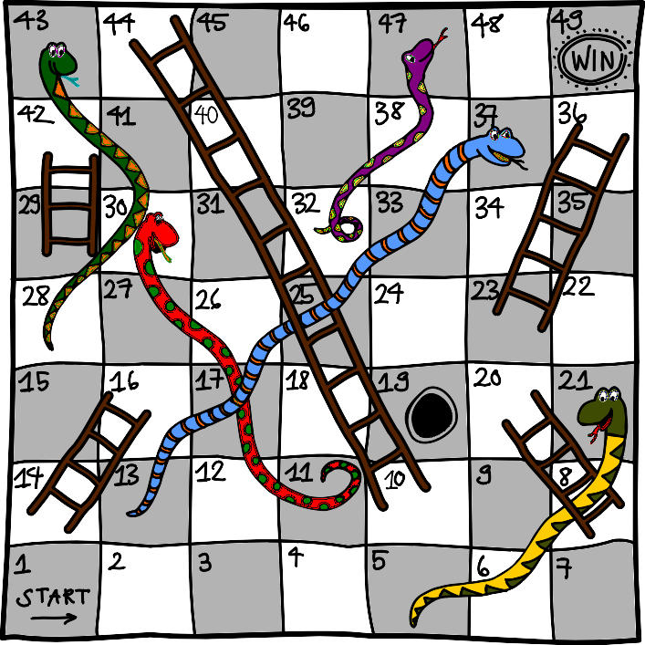
Endet man dabei auf einem Feld mit dem Kopf einer Schlange, schlittert man hinab bis zum Feld mit ihrem Schwanzende. Endet man aber am Fuss einer Leiter, so darf man sie noch in der gleichen Runde ganz hinaufklettern.
Beispiel: Du stehst auf Feld 26 und würfelst eine 3, ziehst zur 29 und darfst sofort zum Feld 42 vorrücken. In der nächsten Runde würfelst Du eine 5, landest auf dem Schlangenkopf des Feldes 47 und musst zurück bis zum Feld 32.

Question / Challenge
Deine Figur steht auf dem Feld 19. Wie viele Runden brauchst Du mindestens noch, um das Feld 49 zu erreichen?

Answer Options / Interactivity Description
- 2 Runden
- 3 Runden
- 4 Runden
- 5 Runden

Answer Explanation
Die richtige Antwort ist B) 3 Runden.
Wenn Du gierig bist und nur Würfe berücksichtigst, mit denen Du in Richtung Ziel kommst, brauchst Du mindestens 4 Runden: Mit einer 4 kommt man von 19 zu 23 und per Leiter zum Feld 36. Von dort aus gibt es keine weiteren Leitern nach oben und man braucht weitere 3 Würfe, zum Beispiel 6 – 6 – 1, um zum Ziel zu kommen.
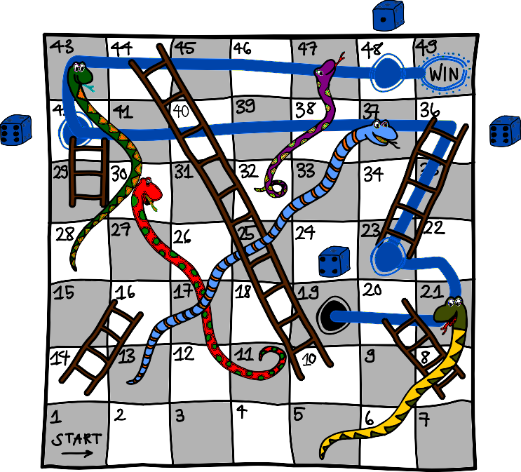
Wenn Du allerdings eine scheinbare Verschlechterung in Kauf nimmst, schaffst Du es in 3 Runden, mit den Würfen 2 – 5 – 5. Von der 19 zur 21 und die Schlange hinunter zu Feld 5. Dann zu 10 und ganz hinauf zu 44 und dann ins Ziel.
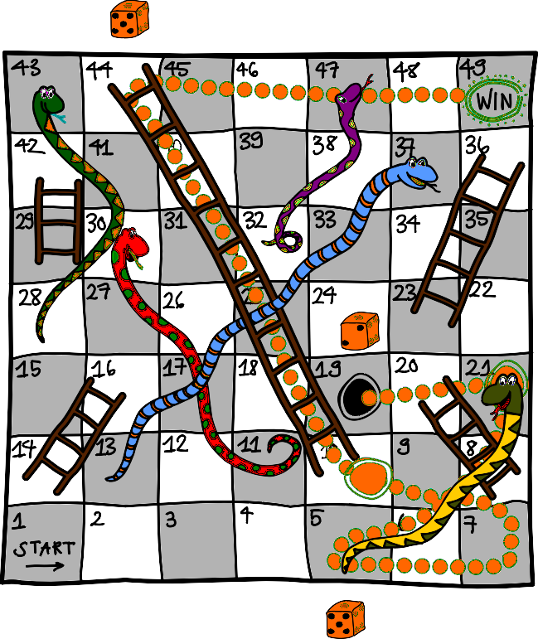
In 2 Runden ist das Ziel nicht zu erreichen. Nur einen Wurf vom Ziel entfernt sind die Felder 48, 46, 45, 44 und keines dieser Felder ist von 19 aus in einer Runde zu erreichen.

It’s Informatics
Viele Aufgaben lassen sich lösen, indem man den kürzesten Weg zwischen zwei Punkten sucht. Hierbei hat “kurz” oft nicht die intuitive Bedeutung. Hier haben wir zum Beispiel den Weg mit den wenigsten Runden gesucht und nicht den Weg, der am wenigsten Felder durchschreitet. Das kennt man auch vom Navigationssystem, das anbietet, nach der kürzesten Wegstrecke oder nach der kürzesten Zeit zu optimieren. Bei Logistikunternehmen berechnen die gleichen Geräte die Strecke mit den kleinsten Maut-Gebühren.
In der Informatik können oft die gleichen Verfahren (Algorithmen) für ganz unterschiedliche Aufgaben verwendet werden, wenn man diese entsprechend modelliert.

Keywords and Websites
Kürzeste Wege, Leiterspiel
https://de.wikipedia.org/wiki/Dijkstra-Algorithmus
https://de.wikipedia.org/wiki/Leiterspiel

Wording and Phrases
Runde: besteht aus einem Würfelwurf, dem Vorrücken der Spielfigur um die entsprechende Anzahl Felder, und falls man auf ein «besonderes» Feld vorrückt: «dem Leiter hinaufklettern» oder «dem Schlange hinabschlittern»
Schlage hinabschlittern: Wenn man auf ein «besonderes» Feld mit Schlangenkopf vorrückt muss man auf das Feld zurückspringen, wo sich das Ende der Schlange befindet.
Leiter hinaufklettern: Wenn man auf ein «besonderes» Feld mit dem Fuss einer Leiter gelangt, rückt man auf das Feld vor, wo sich das obere Ende der Leiter befindet.
Würfelwurf: Es kann eine zufällige Augenzahl 1 – 6 gewürfelt werden. In diesem Fall kann man aber vom günstigsten Fall ausgehen.

Comments
By: baumann wilfried (svn: baumann) on 2020-04-26 Non-assigned review Rating as is: 1/6 // Potential: 4/6 // It's informatics section: Can be improved // interesting! // but: i think this task teaches you about human psychology not about computational thinking.
1) a common pitfall for this task is to only search forward and overlook the optimal route that, in the first step, takes you further away from the goal. "humans tend to prefer greedy algorithms." I think that's the take away from this task. while it would be interesting to learn if people with talent for computational thinking are less likely to, it is wrong to assume that without basis. i doubt it. maybe there is even a negative correlation? i think this is an open question.
2) students that are very familiar with this game will have an unfair advantage.
3) snakes and ladders is purely based on chance. players have no scope of action (freedom of maneuvre). (unlike ludo = parcheesi) unfortunately young children are not aware of that. really this game embodies the opposite than what we are trying to advocate. I wouldn't mention it in contex with bebras without making that clear to participants. social, motoric and very basic arithmetic skills are involved of course. sorry if this sounds to harsh. i know some people might feel i overreact I would really be interested in seeing an improved version, that fixes some of what was mentioned.
========================================
By: Tom Naughton (svn: naughton) on 2020-04-30 Assigned review: Rating as is: 6/6 // Potential: 6/6 // It's informatics section: Great as it is now This is an excellent task, and very well presented. Pupils must construct a program in their heads and follow the steps carefully in order to determine how many instructions are necessary to solve the problem. Each instruction can have quite complicated side-effects (e.g. going up a ladder). The "It's Informatics" section then goes further to teach the shortest path algorithm in a novel way using a twist of this well-known game. The proof that the game cannot be won with two throws is succinct, and will be educational in itself for one way to prove an algorithm is optimal.
The target ages are appropriate, but I think it could also be a task for the oldest age group.
Possibly, the initial explanation for how to play the game could be improved slightly -- it might not be completely unambiguous for someone who has never played the game before.
Possibly there should only be four answers to choose from.
The hand-drawn board from the author is really excellent. Because it is a line drawing, it is a pity it was not created as a vector image initially rather than as a raster image.
=======================
By: Melinda Phelps (svn: phelps) melinda.phelps@csiro.au, Australia, 20-05-20, working group 1, Bebras Workshop: Its Informatics adjustment to add Breadth First Search.
By: Hannah Piper (svn: piper), hannah.piper@csiro.au, Australia, 2020-05-19, working group 1, Bebras Workshop: Changed the number of rolls in explanation from 5 to 4 (to get from cell 19 to cell 23). I have changed ‘die’ to ‘dice’ (now acceptable for singular or plural usage) to avoid confusion with an international audience. Also did an edit of text and fixed some discrepancies between numerical and non-numerical use of numbers and replaced all instances of ‘throw’ with ‘roll’ of the dice for consistency. New graphics to demonstrate the answers and explanation section.
=========================
pre-D-A-CH-HU-comments
Christian Datzko: I have the impression that this might be a copyrighted game … really make sure that this is not the case, otherwise we could get into big trouble. In the AE show a graph with the minimum number of steps from each “special cell” to the next (that is: snake head & ladder bottom), from that prove the optimality of the problem. Aka: using CS modeling to improve the understanding of the solution. // once the AE is improved, the II can really talk about shortest path.
Susanne Datzko: II: Kann man einen Graphen für das Leiterspiel zeichnen?
Karsten S: copyright issues will not apply if the image is not a copy
Zsuzsa Pulhar: Dieses Spiel ist nicht über taktische Strategien, sondern über Zufallen.
Wolfgang Pohl: Snakes and ladders is very old, so no copyright. The rules must by clarified: ladders/snakes only are effective if reached with the last step in a move.
DACHHU: Indische Quelle im It’s Iformatics erwähnen.
==============================
Jens Gallenbacher, biber@gallenbacher.de, 2020-07-15:
- Ein durchgängiges Beispiel erschien mit sinnvoller.
- Bei der Aufgabe war wichtig “ohne Gegner” einzufügen, weil man sonst auf die Idee kommen könnte, dass man den Gegner noch beachten müsste, der ja schneller fertig werden könnte.
- Bei der Erklärung Greedy etwas mehr herausgeholt.
- Bei der 2-Wurf-Erklärung fand ich sinnvoller, von hinten zu argumentieren, weil dies ja die Idee hinter einigen Algorithmen ist.
- Bei “Its Informatics” vereinfacht und Fachbegriffe weggelassen – es ist auch so gut verständlich.
Susanne Datzko, susanne.datzko@inf.ethz.ch, 2020-08-21:
- Graphiken neu gezeichnet, da die alten PNGs waren – Erläuterungsgraphik mit je nur einem möglichen Weg mit Angabe der Würfelaugenzahlen.
- Runden/Wurf/Zug vereinheitlicht
- Versucht ein Wording zu schreiben
- Deutscher Link gesetzt, Leiterspiel als Keyword eingefügt
- Metadaten aufgeräumt und Comments eingefügt.
Fabian Frei, fabian.frei@inf.ethz.ch, 2020-08-26: Die verschiedenen «Du»/«du» auf Grossschreibung vereinheitlicht.

Graphics and Other Files
2020-IN-26-deu.odt This file.
2020-IN-26_taskbody[-compatible].svg, 2020-IN-26_explanation[1-2][-compatible].svg: by Susanne Datzko, source graphic for style and snakes drawn on iPad by Preethi Sudharsha
alternative-graphics by Susannah Quidilla

Authors
Prathyush Ponnekanti, prathyushakarun@gmail.com, India
Preethi Sudharsha, postbox@sudharsha.com, India
Melinda Phelps, melinda.phelps@csiro.au, Australia

Contributors
Hannah Piper, hannah.piper@csiro.au, Australia
Susannah Quidilla, susannah.quidilla@csiro.au, Australia
Jens Gallenbacher, biber@gallenbacher.de, Germany
Susanne Datzko, susanne.datzko@inf.ethz.ch, Switzerland

Graphics
Susanne Datzko, susanne.datzko@inf.ethz.ch, Switzerland

License

Copyright © 2020 Bebras – International Challenge on Informatics and Computational Thinking. This work is licensed under a Creative Commons Attribution-ShareAlike 4.0 International License. https://creativecommons.org/licenses/by-sa/4.0/.

